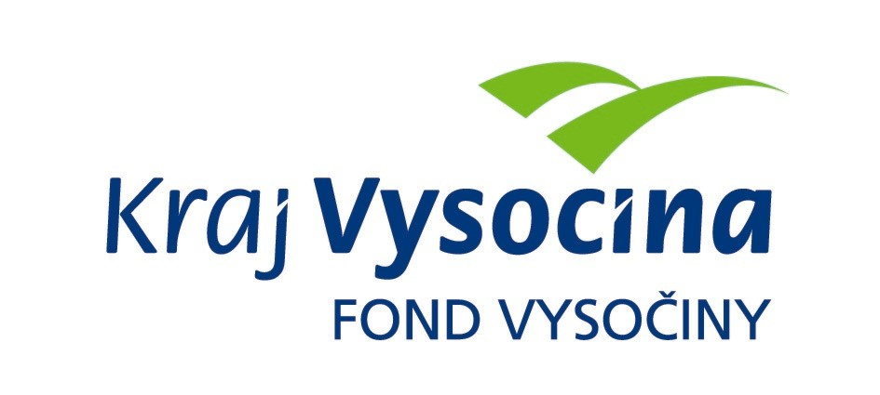

FOND VYSOČINY

Výzva k předkládání projektů
vyhlášená v souladu
se Statutem účelového Fondu Vysočiny

1) Název programu:

UNESCO 2019
Program na podporu měst s památkami světového kulturního a přírodního dědictví UNESCO

2) Celkový objem finančních prostředků: 1 500 000 Kč

3) Vazba programu na Strategii rozvoje Kraje Vysočina:

Prioritní oblast 5: Atraktivní kulturní a historické dědictví a cestovní ruch

Opatření 5. 3: Ochrana a zachování kulturních památek jako hmotného kulturního dědictví kraje

4) Účel programu:
Účelem poskytovaných finančních prostředků je zajistit spolufinancování péče o památky UNESCO ve městech Telč (historické jádro), Třebíč (Židovská čtvrť a bazilika sv. Prokopa) a Žďár nad Sázavou (Poutní kostel sv. Jana Nepomuckého na Zelené hoře).

5) Popis a rozsah programu:
K naplňování účelu programu jsou podporovány následující aktivity:
- zabezpečení označení památek UNESCO,
- ochrana, zachování památek UNESCO
- prezentace památek UNESCO.

6) Příjemci dotace:
- města s památkami UNESCO v Kraji Vysočina

7) Lokalizace projektů:
Kraj Vysočina

8) Uznatelné a neuznatelné náklady:
- Vynaložené náklady musí být nezbytné pro uskutečnění projektu a musí odpovídat zásadám zdravého finančního řízení, zvláště efektivnosti a hospodárnosti.
- Náklady musí být prokazatelně vynaloženy během realizace projektu a musí být doloženy účetními doklady.
- Projekt popsaný v žádosti se musí skládat pouze z uznatelných nákladů. V případě, že obsahem žádosti budou i neuznatelné náklady popsané níže, bude žádost vyřazena z dalšího hodnocení z důvodu administrativního nesouladu.
Mezi neuznatelné náklady patří: platby daní a poplatků státnímu rozpočtu, daň z přidané hodnoty (platí pro plátce DPH, pokud má u zdanitelných plnění přijatých v souvislosti s financováním daného projektu nárok na odpočet daně z přidané hodnoty – v plné výši nebo krácený nebo v poměrné výši); dotace a dary, náklady na nákup věcí osobní potřeby, úhrada úvěrů a půjček, penále, pokuty, náhrady škod a manka, náklady na právní spory, běžné provozní náklady (např. telefonní služby, energie, poplatky za připojení k síti, bankovní poplatky, náklady na publicitu, alkohol a tabákové výrobky.
- Mezi uznatelné náklady patří: opravy a udržování, pořízení a technické zhodnocení dlouhodobého hmotného majetku, pořízení drobného hmotného dlouhodobého majetku, nákup materiálu, nákup ostatních služeb, platy zaměstnanců v pracovním poměru, ostatní osobní výdaje, povinné pojistné placené zaměstnavatelem.
- Vymezení neuznatelných a uznatelných nákladů vychází z definic jednotlivých položek druhového třídění rozpočtové skladby uvedených ve vyhlášce Ministerstva financí č. 323/2002 Sb., o rozpočtové skladbě.

9) Kritéria pro hodnocení žádosti
U všech doručených žádostí bude provedena kontrola administrativního souladu žádosti se všemi podmínkami uvedenými ve výzvě.
Všechny žádosti, jež budou v souladu se všemi podmínkami uvedenými ve výzvě, obdrží podporu.

O přiznání dotace konkrétním žadatelům rozhoduje příslušný orgán kraje.
O poskytnutí dotace v rámci programu bude rozhodnuto nejpozději do 15. 4. 2019 a tato informace bude zveřejněna na webových stránkách Fondu Vysočiny (www.fondvysociny.cz) – odkaz „Vyhodnocené programy“ nejpozději do 30 dnů od tohoto rozhodnutí.

10) Minimální a maximální výše dotace:
Minimální výše dotace požadované v Žádosti o poskytnutí dotace na jeden projekt je 10 000 Kč maximální výše dotace poskytnuté na jeden projekt je 500 000 Kč. V rámci jednoho kola Programu může žadatel podat pouze jeden projekt. V případě, že bude předloženo jedním žadatelem více projektů, budou všechny projekty vyřazeny z dalšího hodnocení.

11) Minimální podíl příjemce dotace:
0 % celkových nákladů projektu

12) Časový harmonogram realizace projektu:
Příjemce je oprávněn čerpat dotaci k realizaci projektu a povinen projekt zrealizovat nejdříve ode dne 1. 1. 2019 nejpozději však do 30. 11. 2019. Pouze v tomto období mohou vznikat uznatelné náklady na realizaci projektu.

13) Platební podmínky
Finanční prostředky budou poskytnuty na základě smlouvy o poskytnutí dotace, v níž budou podrobněji stanoveny podmínky čerpání finančních prostředků, způsob a termín předložení závěrečné zprávy a finančního vypořádání dotace. Vzor smlouvy o poskytnutí dotace je k dispozici na www.fondvysociny.cz.
Dotace bude poskytnuta jednorázově bankovním převodem na účet žadatele, a to nejpozději do 30 kalendářních dnů ode dne včasného a prokazatelného doručení závěrečné zprávy a finančního vypořádání dotace.
Pokud nebude bez závažného důvodu podepsána smlouva žadatelem do 30 dnů od jejího obdržení, ztrácí žadatel automaticky nárok na poskytnutí dotace.
Dotace nemůže být v průběhu realizace převedena na jiný subjekt. Rovněž nebude umožněno měnit zásadním způsobem zaměření podpořeného projektu.
Příjemce je povinen nakládat po dobu tří let s veškerým majetkem podpořeným z dotace v souladu se smlouvou o poskytnutí dotace, a to s péčí řádného hospodáře, zejména je povinen zajistit zachování výsledků realizace předmětné obnovy po celou dobu udržitelnosti projektu.

14) Termíny a podmínky podání žádosti o dotaci:
Žadatelé o podporu projektů musí předložit kompletně vyplněnou Žádost o poskytnutí dotace na předepsaném formuláři. Žádost musí být vyplněna v počítači nikoliv rukou.
Formulář žádosti ve formátu XML je umístěn na internetové adrese www.kr-vysocina.cz/edotace, kde jsou ke stažení i další podpůrné dokumenty jako 602XMLFiller (bezplatná aplikace potřebná k vyplnění formuláře) nebo návod pro práci s elektronickými formuláři. Formulář žádosti je také umístěn na internetové adrese www.fondvysociny.cz.

Způsob podání žádosti:

Po finálním vyplnění formuláře žádosti v počítači je nutné odeslat data z formuláře pomocí ikonky „Odeslat data z formuláře a získat kód el. žádosti“, kterou najdete na první straně formuláře a je určená k překlopení dat z formuláře do elektronické databáze kraje. Pro tento úkon je nutné mít počítač připojen k internetu. Po odeslání dat bude vygenerován „Kód elektronické žádosti“, který se automaticky doplní do žádosti. Pokud po doplnění el. kódu do formuláře byly ve formuláři prováděny ještě nějaké úpravy, je nutné získat nový kód stejným způsobem. Po doplnění „Kódu elektronické žádosti“ je následně nutné odeslat vlastní žádost na krajský úřad podle jedné z uvedených variant:

➔ Varianta 1 – „Papírové podání žádosti“
Žádosti zpracované v jednom vyhotovení včetně dokladů nutných k posouzení žádosti se přijímají osobně prostřednictvím podatelny Krajského úřadu Kraje Vysočina, Žižkova 57, 587 33 Jihlava nebo poštou v termínu od 1. 2. 2019 do 28. 2. 2019 (rozhodující je datum doručení na podatelnu Krajského úřadu Kraje Vysočina dle podacího razítka. Za podání v termínu v poslední den lhůty se považuje i den předání poštovní službě).
Žádosti budou předloženy v zalepené obálce označené: Fond Vysočiny, Program „PAMÁTKY UNESCO“.

➔ Varianta 2 – „Elektronické podání žádosti prostřednictvím e-mailu“
Originál formuláře žádosti bude odeslán v termínu od 1. 2. 2019 do 28. 2. 2019 e-mailem na adresu podatelny KrÚ posta@kr-vysocina.cz včetně dokladů nutných k posouzení žádosti. Za originál elektronicky vyplněné žádosti se považuje elektronicky podepsaný formulář žádosti či e-mail podepsaný zaručeným elektronickým podpisem, jež obsahuje vyplněný formulář žádosti. Doklady, které je třeba doložit v originále či úředně ověřené kopii a vznikly v listinné podobě, musí být konvertovány v souladu se zákonem č. 300/2008 Sb., o elektronických úkonech a autorizované konverzi dokumentů. Do předmětu zprávy napište: Fond Vysočiny, Program „PAMÁTKY UNESCO“. V případě podání žádosti prostřednictvím e-mailu je nutné respektovat požadavky na elektronická podání Krajského úřadu Kraje Vysočina, uvedené na adresehttp://www.kr-vysocina.cz/podatelna-krajskeho-uradu-kraje-vysocina/d4032052/p1=2052.

➔ Varianta 3 – „Elektronické podání žádosti prostřednictvím datové schránky“
Formulář bude odeslán z datové schránky žadatele nebo osoby oprávněné za žadatele jednat na základě plné moci v termínu od 1. 2. 2019 do 28. 2. 2019 na adresu datové schránky Kraje Vysočina (ksab3eu) včetně dokladů nutných k posouzení žádosti. Doklady, které je třeba doložit v originále či úředně ověřené kopii, musí být konvertovány v souladu se zákonem č. 300/2008 Sb., o elektronických úkonech a autorizované konverzi dokumentů. V případě podání žádosti prostřednictvím datové schránky není třeba formulář podepsat zaručeným elektronickým podpisem (kvalifikovaným certifikátem), s výjimkou případů, kdy zákon, jiný právní předpis, vnitřní předpis žadatele nebo obdobný dokument vyžaduje ověřený podpis, nebo současně podpisy více osob (např. členů statutárního orgánu). Do předmětu zprávy napište: Fond Vysočiny, Program „PAMÁTKY UNESCO“.

15) Doklady nutné k posouzení žádosti:

- Doložení náležitostí dle zákona č. 250/2000 Sb., o rozpočtových pravidlech územních rozpočtů – viz samostatný formulář, který je zveřejněn se žádostí o poskytnutí dotace. Tyto náležitosti dokládají všechny právnické osoby.
- Podrobný položkový rozpis nákladů projektu
- Kopie závazného stanoviska příslušného orgánu státní památkové péče (v případě, že předmětem žádosti bude obnova nebo jiné práce podléhající vydání závazného stanoviska podle zákona č. 20/1987 Sb., o státní památkové péči, ve znění pozdějších předpisů).

16) Odpovědnost za realizaci podpory (garant programu):
Garantem programu je odbor kultury, památkové péče a cestovního ruchu, Krajský úřad Kraje Vysočina, Žižkova 57, Jihlava, 587 33.
Průběžné informace ke zpracování projektů bude poskytovat odbor kultury, památkové péče a cestovního ruchu, oddělení památkové péče, Jaroslava Panáčková tel. 564 602 296, e-mail: panackova.j@kr-vysocina.cz. Před finálním podáním žádosti je možné si nechat žádost zkontrolovat výše uvedenou osobou, můžete se tak vyhnout případnému vyřazení žádosti z hlediska administrativního pochybení.

17) Závěrečná ustanovení
Žadatelé budou garantem programu vyzváni pouze k doplnění chybějících dokladů nutných k posouzení žádosti uvedených v bodě 15) výzvy a to prostřednictvím e-mailu uvedeného v žádosti.
Žádost, která nesplňuje ostatní formální náležitosti dle podmínek výzvy nebo bude zaslána mimo termín vymezený pro podávání žádostí, bude z hodnocení vyřazena.
Podpora z Fondu Vysočiny nepředstavuje nárokový příspěvek, nejde ani o správní řízení.

